*Web*-servis za pružanje odgovora na pitanja iz

Zakona o elektronskoj trgovini

Transformacija zakona u mašinski čitljiv tekst

Boris Bibić, Aleksandar Stanić

Računarstvo i automatika

Fakultet tehničkih nauka

Univerzitet u Novom Sadu

borisbibic1996@gmail.com, sale96@protonmail.com

*Apstrakt*—Elektronska trgovina se od globalizacije interneta neprestano razvija, a povećanjem dostupnosti interneta raste i broj potencijalnih kupaca i prodavaca. Zakoni koji uređuju elektronsku trgovinu, kao i prava i obaveze učesnika ove trgovine, se donose na nivou država i unija. Da bi približili zakone svim zainteresovanim, osmišljen je *web*-servis za pružanje odgovora na pravna pitanja. U ovom radu će biti prikazan proces koji omogućava postavljanje pravnih pitanja i izvlačenja informacija iz zakona prethodno opisanog uz pomoć postojeće ontologije. Iako se već duži niz godina radi na definisanju standarda koji će omogućiti jednostavnu transformaciju nekog teksta u njegovu mašinski čitljivu formu i izvlačenje znanja iz takvog teksta, još uvek se radi na ovom problemu. Ovaj rad pokazuje koliko je težak problem napraviti kompletni sistem koji uokviruje različite formalizme i standarde koji se mogu koristiti za opis i izvlačenje informacija iz pravnih dokumenata kao što su zakoni. Na kraju ćemo predstaviti ideju kojom se može povećati upotrebljivost ovih sistema i olakšati posao osoba koji su potrebni da bi ovi sistemi funkcionisali.

Ključne reči— Zakon o elektronskoj trgovini; Akoma-Ntoso; LKIF ontologija; Web development

# Uvod

Procenjuje se da je 1,8 milijardi ljudi 2018. godine kupilo robu u vrednosti od 2,8 biliona dolara posredstvom elektronske trgovine [1]. Kada se uz ovaj podatak doda da je procenjena vrednost robe koja će do 2021. godine biti kupljena preko interneta 4,8 biliona dolara, trend rasta ukazuje na činjenicu da je elektronska trgovina u velikom usponu. Zbog velikog iznosa koji je u opticaju na ovom tržištu, raste i broj malverzacija i pokušaja krađe novca preko ovog vida trgovine. Iz tog razloga mnoge zemlje sveta imaju zakone kojim regulišu elektronsku trgovinu i učesnike e-trgovine. U Srbiji je e-trgovina regulisana sa posebnim zakonom - Zakon o elektronskoj trgovini [2], od 2009. godine. Takođe, i u Srbiji je ovaj vid trgovine zastupljen u značajnoj meri i predviđa se dalji rast [3].

Kupci i prodavci na internetu su ovim zakonima dobili jasna prava i obaveze prilikom obavljanja e-trgovine. Zato je poželjno da svi učesnici elektronske trgovine dobiju tačne, koncizne i pristupačne odgovore na pitanja koja ih zanimaju, a nalaze se u Zakonu o elektronskoj trgovini. Tumačenje zakona nekad nije lako i jednoznačno, pa je iz tog razloga nastala ideja pravljenja *web*-servisa koji će svim zainteresovanim korisnicima e-trgovine ponuditi odgovore na neka legalna pitanja koje je pravno lice izvuklo za njih, a prikazana su na primeru Zakona o elektronskoj trgovini Republike Srbije.

Postojeća rešenja u oblasti prava se baziraju na obradi velikog broja legalnih dokumenata pomoću neuronskih mreža, kao što je IBM Watson [4]. Ovaj pristup zahteva veliku količinu pravnih dokumenata koja će biti korišćena za treniranje neuronskih mreža. Pored toga, nije lako, a u nekim slučajevima je još uvek nemoguće pokazati kako je neuronska mreža došla do odgovora, ali i da li je nešto propustila da uzme u razmatranje. Zato je prednost još uvek na strani ontologija u slučajevima gde je neophodno tačno pokazati put rezonovanja do odgovora.

Poslednjih godina je došlo do povećanja broja komercijalnih rešenja koji koriste veštačku inteligenciju za davanje odgovara na pitanja pravnih i fizičkih lica. Iako građani mogu da koriste ove sisteme bazirane na veštačkoj inteligenciji kod banaka [5], proboj ove tehnologije u oblasti prava još nije došlo.

Sledeće poglavlje je namenjeno izlaganju osnovnih teoretskih pojmova bitnih za rad. U sekciji III su prikazane specifikacija i implementacija rešenja. Evaluacija i rezultati se nalaze u poglavlju 5, a poslednje poglavlje je namenjeno zaključku koji predstavlja sažetak rada. Konačno, u sekciji IV se sumarizuje rad i iznose predlozi za dalje unapređenje sistema.

# istraživačka pitanja

* Kako predstaviti zakon u formi Akoma-Ntoso?
* Koja ontologija se najbolje može iskoristiti za opisivanje zakona?
* Kako formirati pravna pitanja i njihove odgovore?
* Kako sve to predstaviti korisniku?

## LKIF

Format razmene pravnog znanja (engl. *Legal Knowledge Interchange Format – LKIF [6]*) razvijen je u evropskom projektu ESTRELLA i osmišljen je s ciljem da postane standard za predstavljanje i razmenu pravne politike, zakonodavstva i pravnih slučajeva, uključujući njihove opravdavajuće argumente. *LKIF* nadograđuje i koristi *OWL* (*Web Ontology Language* [7]) za predstavljanje koncepata i uključuje osnovnu ontologiju pravnih koncepata za višekratnu upotrebu. *LKIF* je zamišljen sa dve glavne uloge: prevod pravnih baza znanja napisanih u različitim formatima reprezentacije i formalizama, i da bude formalizam za predstavljanje znanja koji bi mogao biti deo većih arhitektura za razvoj pravnih sistema znanja. Opisivanje celog zakona preko ovog standarda zahteva dosta vremena i znanja, što sprečava široku upotrebu istog u praksi.

## Akoma-Ntoso

Akoma-Ntoso [8] (engl. *Architecture for Knowledge-Oriented Management of African Normative Texts using Open Standards and Ontologies*) je međunarodni tehnički standard za strukturno predstavljanje izvršnih, zakonodavnih i sudskih dokumenata. To je legalni *XML* [9] vokabular, kao i sporazum o imenovanju za pružanje jedinstvenog identifikatora pravnim izvorima na osnovu FRBR modela. Ovaj standard je već našao primenu u predstavljanju zakona nekih zemalja sveta.

## SPARQL

SPARQL [10] (engl. *SPARQL Protocol and RDF Query Language***)** je upitni jezik za RDF [11] (engl. *Resource Description Framevork*) - to je semantički jezik upita za baze podataka koji može da preuzme i manipuliše podacima pohranjenim u RDF formatu.

# Metodologija

# Zakon o elektronskoj trgovini je predstavljen u vidu *XML* dokumenta sa etiketama (engl. *tag*) i parametrima specifičnim za Akoma-Ntoso format. Na sajtu Akoma-Ntoso projekta (http://www.akomantoso.org) se mogu naći informacije o tagovima i parametrima specifičnim za opisivanje zakona uz pomoć ovog formata.

# Ontologija koja je korišćena za opisivanje zakona jeste *LKIF* ontologija. Korišćenjem njihove dokumentacije kreirane su instance ontologije koje predstavljaju Zakon o elektronskoj trgovini.

# Pošto pravna pitanja trebaju da budu smislena, tj. imaju potporu u zakonu, ne može ih bilo ko sastavljati. Stoga su uvedene 3 uloge sistema: administrator sistema, pravno lice i *SPARQL*-specijalista. Administrator sistema ima uvid u sve korisnike sistema, ima mogućnost aktivacije novokreiranih korisnika i suspenzije već postojećih. Pravno lice je uloga koja definiše tekst pravnog pitanja i naglašava parametre koje korisnik treba uneti ukoliko to pitanje zahteva. Na osnovu pravnog pitanja, *SPARQL*-specijalista sastavlja *SPARQL* upit koji vraća odgovor na traženo pitanje iz prethodno opisane ontologije. Odgovor može biti predstavljen u vidu direktnog odgovora na pitanje ili u vidu dispozicije zakonske norme i njene sankcije. Svim funkcionalnostima za prethodno opisane uloge sistema se pristupa preko *web*-servisa.

# Pristup pravnim pitanjima i njihovim odgovorima je omogućen korisnicima preko *web*-bazirane aplikacije. Na glavnoj stranici korisnik ima mogućnost izbora pravnog pitanja, a po potrebi i polja za upis dodatnih parametara koje izabrano pitanje zahteva. Sistem na osnovu pitanja i prosleđenih parametara pitanja pronalazi odgovor u vidu konkretnog teksta ili reference na određeni deo *XML* dokumenta koji opisuje zakon u *Akoma-Ntoso* formatu. Ukoliko je odgovor referenca na *XML* dokument, onda se prvo na *back-end* delu sistema izvlači sadržaj *XML* taga na koga se odnosi ta referenca, a zatim se tekst tog taga prikazuje korisniku. Sistem obaveštava korisnika ukoliko ne pronađe odgovor na postavljeno pitanje.

# Rešenje

Čvorovi koji su korišćeni prilikom opisivanja zakona u Akoma-Ntoso formatu su:

* body - korenski čvor sadržine zakona
* *chapter* - predstavlja jedno poglavlje zakona
* *article* – predstavlja član zakona
* *paragraph* – predstavlja stav jednog člana
* *point* – predstavlja tačku jednog stava
* *subpoint* – predstavlja podtačku jedne tačke
* *num* – predstavlja numeraciju čvora roditelja
* *heading* – predstavlja tekstualni naziv čvora roditelja
* *content* – predstavlja tekstualnu sadržinu dela zakona na koga se odnosi roditeljski čvor (sadržina koja se koristiti kao odgovor na upit)
* *intro* – ukoliko čvor u sebi ima nabrajanje u vidu tački ili podtački, u njega se smešta tekst uvoda pred nabrajanje.

Svaki čvor označen je sa identifikacionim atributom “*eId*” (prikaz dela *XML* dokumenta dat je na slici 1).

Slika 1 - Prikaz dela *XML* dokumenta koji opisuje Zakon u elektronskoj trgovini preko *Akoma-Ntoso* formata.

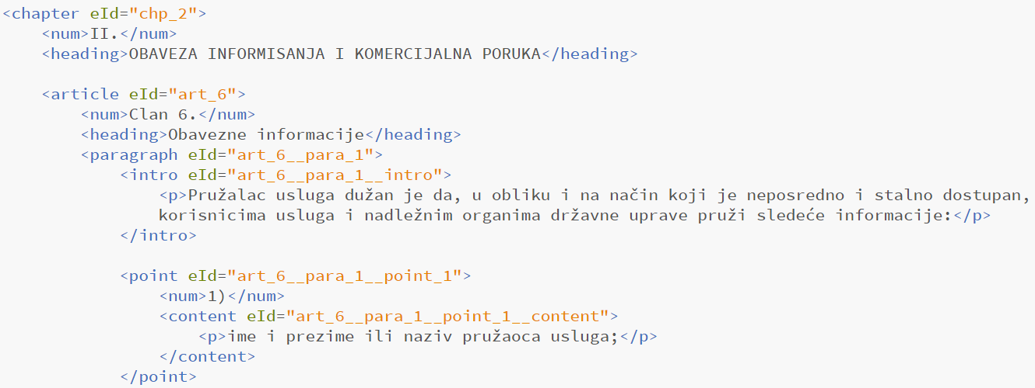

### Za kreiranje ontologije koja opisuje informacije sadržane u Zakonu o elektronskoj trgovini Republike Srbije, korišćena je LKIF ontologija kao polazna osnova. Primer instance za opisivanje osnovnih informacija o zakonu dati su na slici 2. Instanca zakona je tipa „Code“. Instance klasa „Proclamation/Continuation“ predstavljaju Službene glasnike u kome je sadržan zakon, te je veza između zakona i ovih instanci „participant_in“. Oblasti na koje se zakon ne primenjuje su predstavljanje u vidu instance klase „Exception“. Definicije koje se nalaze u zakonu su tipa „Definitional_expression“ i „Whole“, jer jedna instanca „Definicije zakona o elektronskoj trgovini“ sadrži više instanci koje predstavljaju zasebnu definiciju, npr. „Definicija potrošač“ i ona je tipa „Part“.

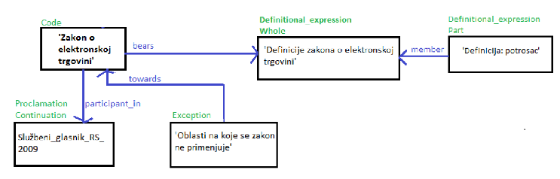

Slika 2 - Deo ontologije koja predstavlja osnovne informacije o zakonu.

Dužnost određenog aktera prikazana je preko instance klase „*Norm*” (slika 3). Ta instanca ima vezu ka njenoj dispoziciji (instanca klase „*Obliged*”) i sankciji (instanca klase „*Observation_of_violation*”). Instance klase „*Norm*” imaju vezu samo ka jednoj dispoziciji, ali mogu imati veze sa više sankcija (kao što je prikazano na slici 3). U instancama klase „*Observation_of_Violation*“ dodati su atributi „*kaznaOd*“ i „*kaznaDo*“ zbog efikasnijih *SPARQL* upita. Veza ka licu (instance klase „*Agent*“) na koga se odnosi norma je prikazana preko „*addressee*” predikata ontologije.

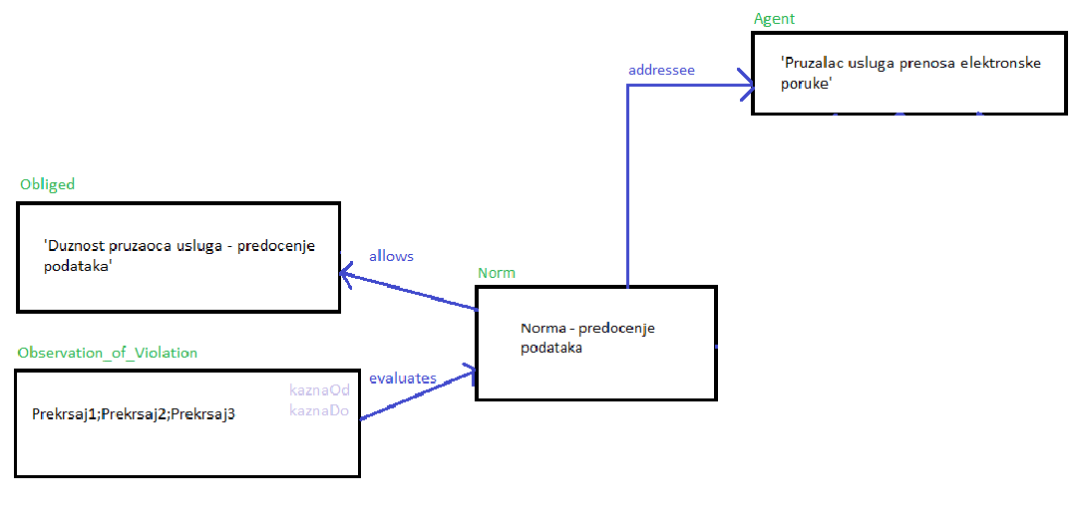

Slika 3 - Deo ontologije koja predstavlja osnovne informacije o zakonu.

Pored veze „*evaluates*” ka instanci klase „*Norm*“, instanca klase „*Observation_of_Violation*” ima vezu i ka podskupu aktera za koga je povezana, a to je omogućeno uz pomoć veze „*imposed_on*“ (slika 4). Treba napomenuti da je ovo dodato iz razloga što različiti prekršaji mogu da se odnose na različite podskupove lica koji su povezani za normu te sankcije.

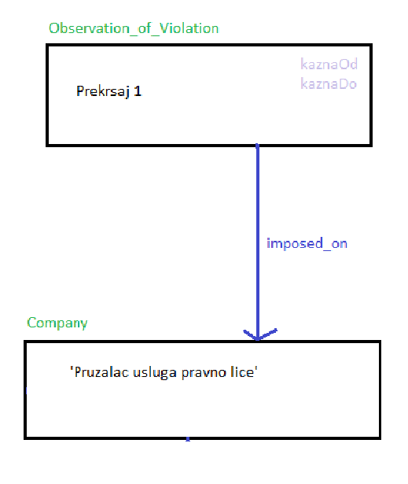

Slika 4 - Deo ontologije koja predstavlja vezu između instance klase „*Observation_of_Violation*” i lica na koga se odnosi ta sankcija.

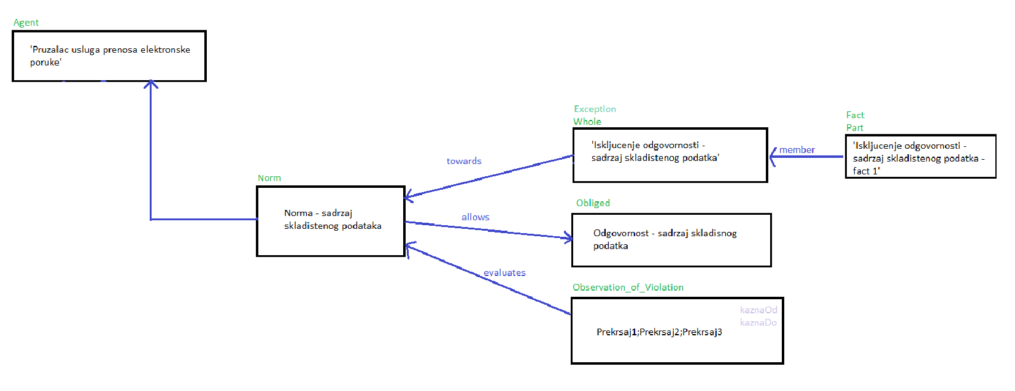Isključenje odgovornosti predstavlja instancu klase „*Exception*”, a ima vezu ka normi koja predstavlja odgovornost od koje se isključujemo (slika 5). U tekstu zakona te norme nisu eksplicitno napisane, tako da je kreirana veštačka norma, sa praznom dispozicijom, koja predstavlja odgovornost od koje se isključujemo. Tekst isključenja odgovornosti koji se nalazi u zakonu je napisan u instancama klase „*Exception*”.

Slika 5 - Deo ontologije koja predstavlja instancu jedne norme koja sadrži isključenje odgovornosti.

Informacije u vezi ograničavanja slobode pružanja usluga modelovani su kao što je prikazano na slici 6. Ograničavanje slobode pružanja usluga predstavljeno je kao instanca klase „*Exception*”, sa vezom ka instanci određene usluge, npr. „*Usluga informacionog društva*”. Ograničavanje slobode pružanja usluga ima svoje razloge ograničavanja. Razlozi su prikazani u vidu instanci „*Whole-Part*” i klase „*Reason*” (za „*Whole*“ objekat) i „*Argument*” (za „*Part*“ objekte). Takođe, data je informacija i o mogućnostima opoziva ograničavanja slobode pružanja usluge (instance klase „*Obligative_Right*”).

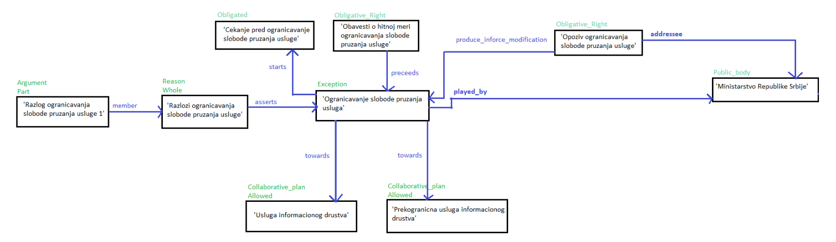

Slika 6 - Deo ontologije koja predstavlja instance vezane za ograničavanje slobode pružanja usluga.

Formiranje upita koji se prikazuju korisniku na *web*-stranici vrši pravno lice. Nakon uspešne prijave na sistem, pravno lice ima uvid u pravna pitanja i njihove *entitete (*prikazano na slici 7). Entiteti predstavljaju pravne termine čija je uloga grupisanje pravnih pitanja*.*

Pravno lice unosi tekstualnu formu pitanja koje je vidljivo korisniku sistema. Na mesto gde bi stojale korisničke vrednosti parametra, pravno lice unosi „*???*” (slika 8 levo). Na primer, pitanje koje nam vraća definiciju pojma glasi: „*Šta je ??? ?*”. Dalje, pravno lice može da doda nazive parametara koji su vezani za to pitanje i može naglasiti njihov tip (slika 8 desno). Ova konvencija pisanja upita u ljudski čitljivom formatu i informacija o parametrima je uvedena kako bi *SPARQL-*specijalista znao gde i koje parametre treba da upiše u *SPARQL* upit.

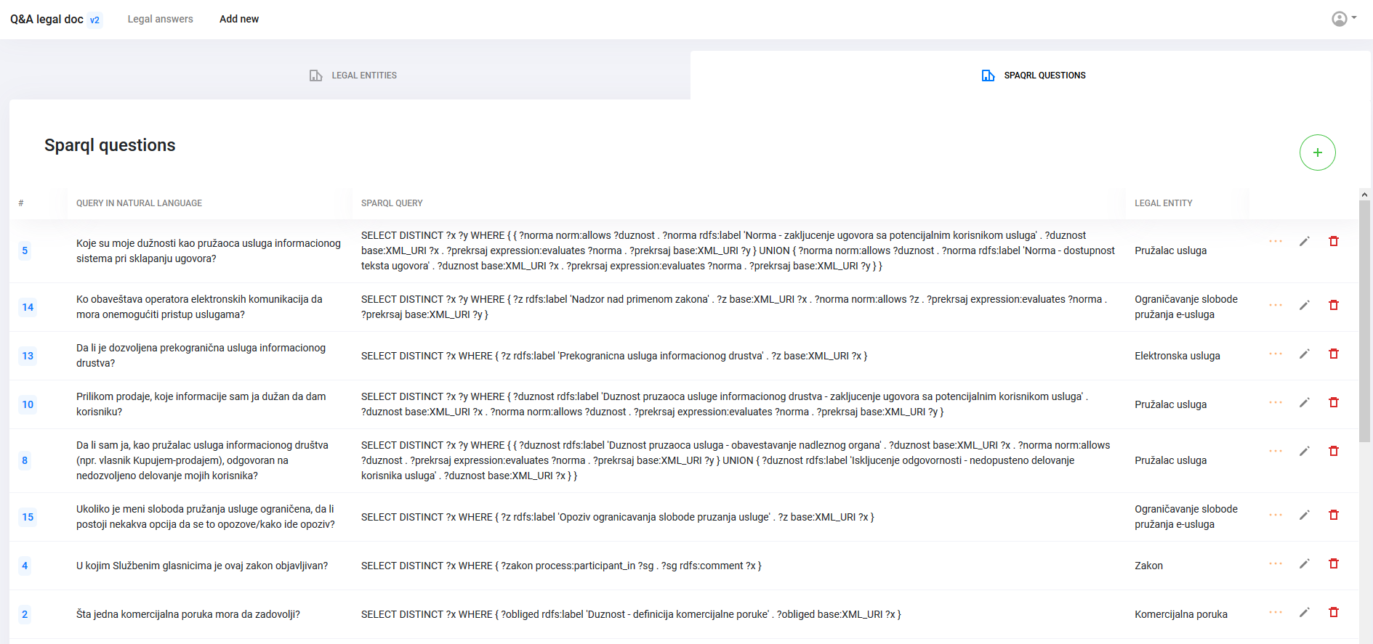

Slika 7 - *Web*-stranica koja pravnom licu prikazuje i omogućava rad sa pravnim pitanjima.

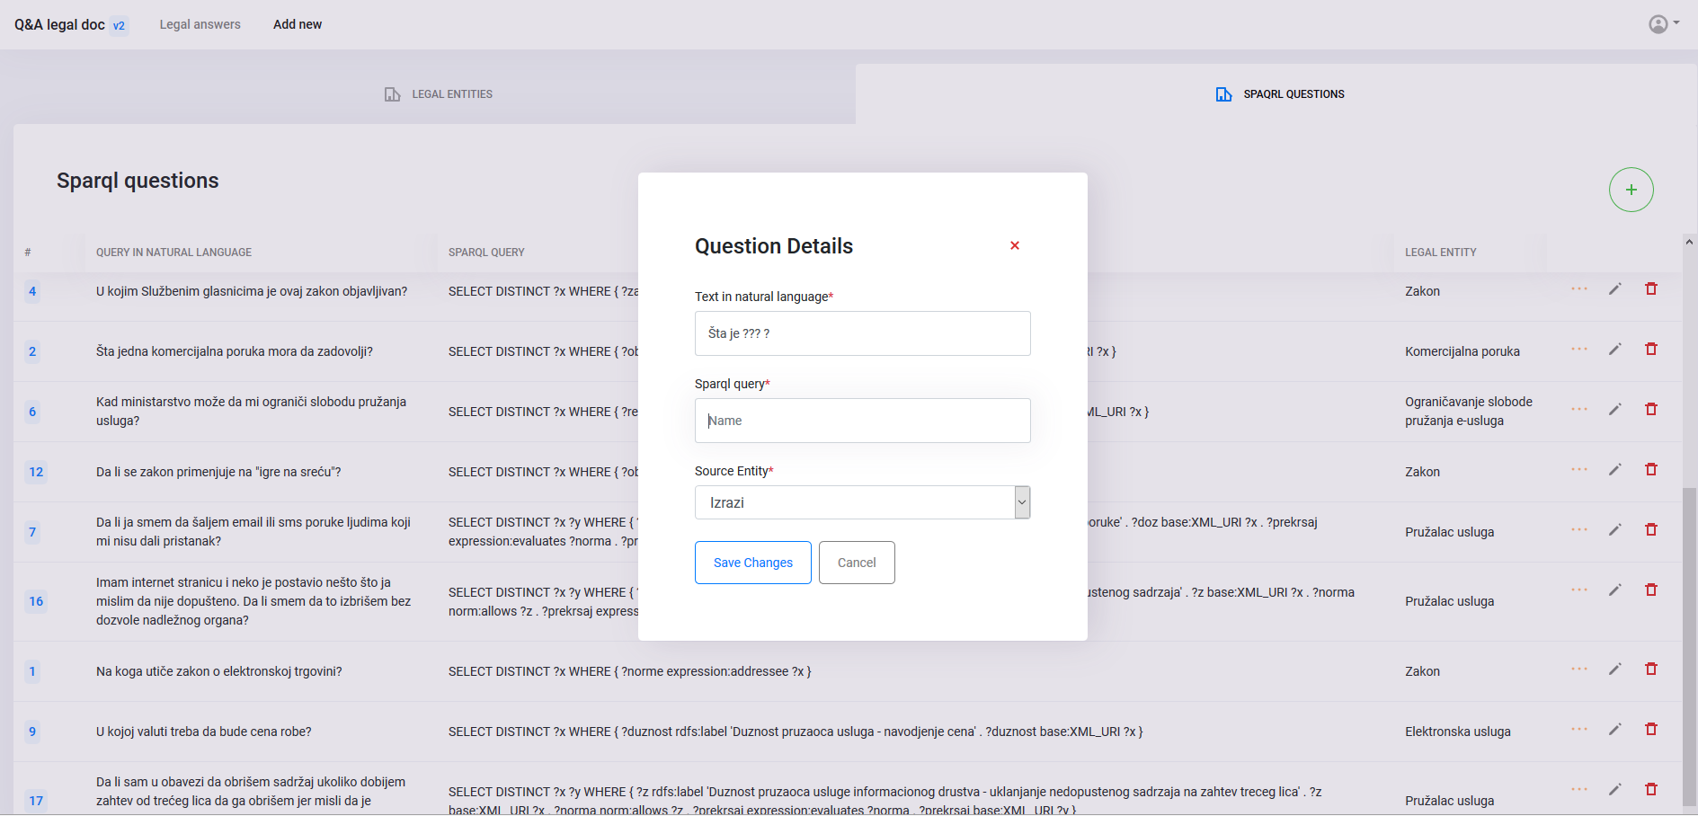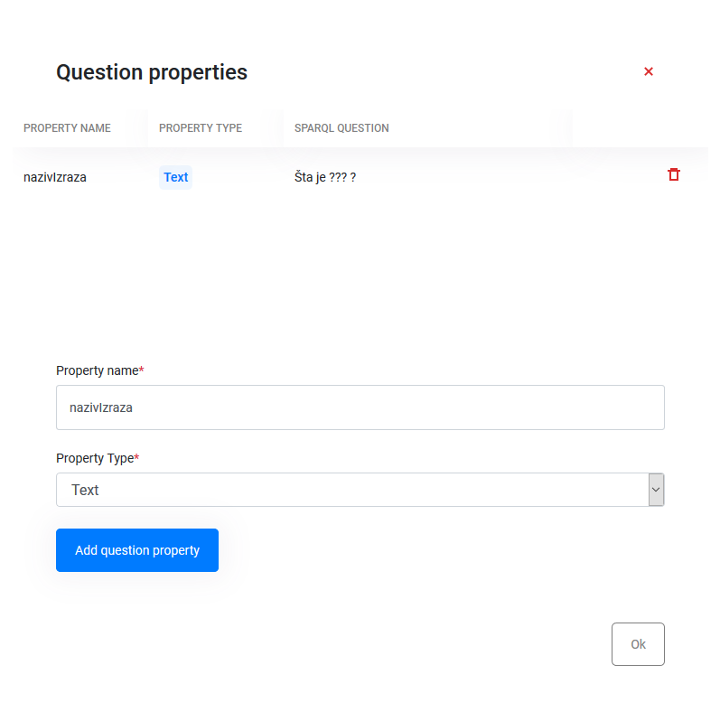

Slika 8 - Prozor na *web*-stranici za unos novog pravnog pitanja.

Zadatak *SPARQL*-specijaliste je da pitanja postavljena od strane pravnika pretvori u *SPARQL* upite koji će dati odgovor na osnovu ontologije zakona. Tek nakon povezivanja pravnog pitanja sa *SPARQL* upitom, pitanje postaje spremno za prikaz korisnicima sistema. Korisnik na početnoj strani ima mogućnost da prvo filtrira skup pitanja po entitetu (na primer hoće pitanja koja su vezana za „*Izraze*“). Nakon izbora entiteta, dobija mogućnost da izabere pitanje na koje želi da dobije odgovor i upisuje vrednosti parametara ukoliko su ona potrebna.

Odgovor od sistema se dobija u formi direktnog odgovora ili u formi dispozicije i sankcije koje odgovaraju datom pitanju (slika 9). On se dobijamo tako što šaljemo *SPARQL* upit na *Java Spring back-end*, a zatim preko *Jena* biblioteke ka ontologiji. *Jena*-in odgovor sistem obrađuje kao što je opisano u poglavlju *Metodologija*, a zatim sistem vraća obrađeni tekst na *front-end* koji je odrađen u *Angularu*.

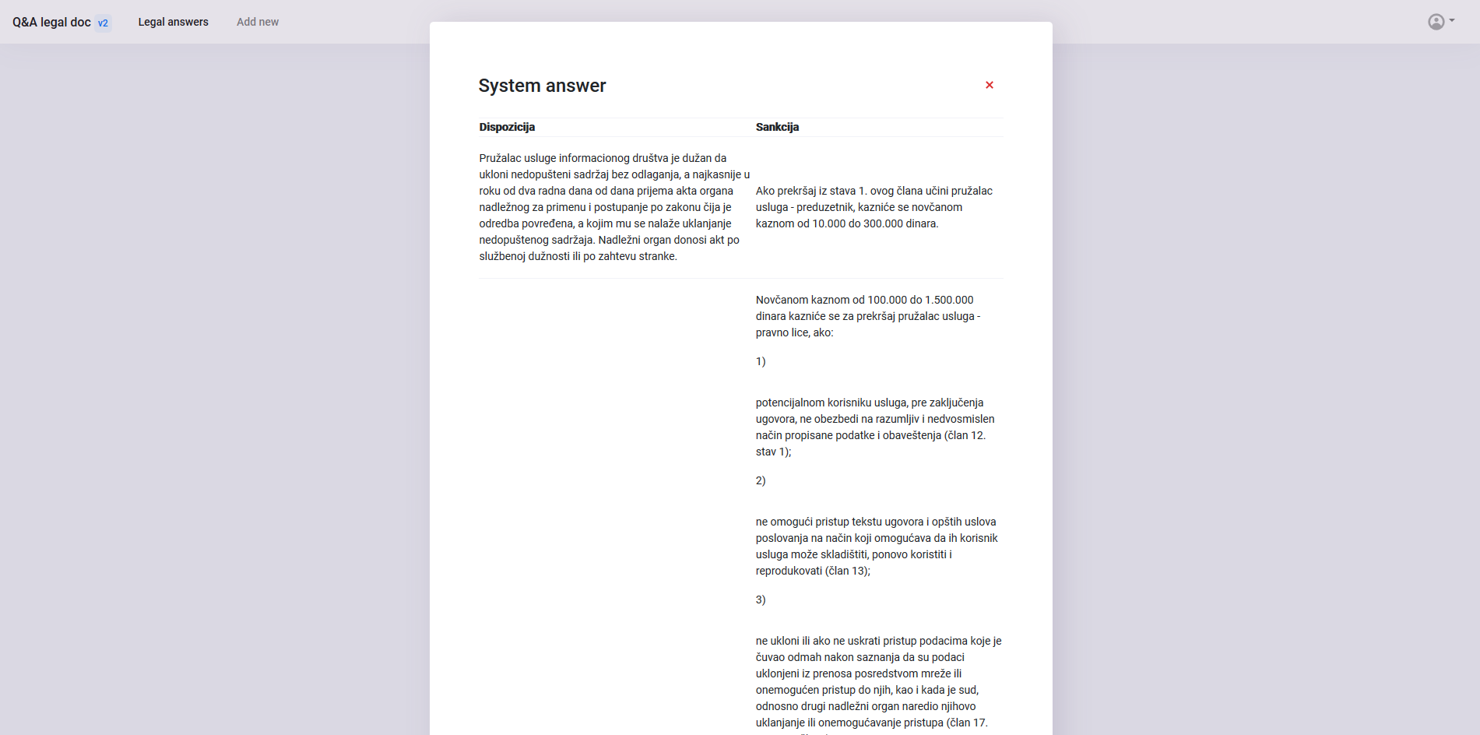

Slika 9 - Odgovor sistema na postavljeno pitanje.

# Zaključak

Videli smo da elektronska trgovina ima sve veći uticaj u svetu i da sve veći broj ljudi dolazi u kontakt sa ovim vidom trgovine. U želji da približimo zakon fizičkim licima kreirali smo ovaj sistem za pružanje odgovora na pitanja iz Zakona o elektronskoj trgovini. Pokazali smo kako je ovaj zakon preveden u Akoma-Ntoso format, a zatim su iz zakona izvučene informacije opisane uz pomoć LKIF ontologije. Pravna pitanja smišlja pravnik i zapisuje ih preko kreiranog web-servisa. Zatim smo pokazali kako *SPARQL*-specijalista pitanja u prirodnom jeziku transformiše u *SPARQL* upite. Na kraju smo demonstrirali kako korisnik pronalazi pitanja, ukoliko je neophodno upisuje potrebne parametre i kako sistem vraća odgovor i prikazuje ga korisniku na *front-endu*. Ovaj sistem bi se mogao koristiti za bilo koji zakon koji je potrebno pretvoriti u njegovu Akoma-Ntoso formu i opisati ga sa ontologijom. Ovo je komplikovan i dugotrajan posao koji zahteva pravnike i inženjere da rade u timu.

Dodatna funkcionalnost sistema se može postići postavljanjem pitanja za koje *SPARQL*-specijalista nije napisao *SPARQL* upite. Ove upite bi korisnici postavljali u prirodnom jeziku, a potom bi se ova pitanja slala na *back-end* gde bi se transformisala u *SPARQL* pitanja uz pomoć neuronske mreže. Nakon dobijanja *SPARQL* pitanja, vršila bi se provera ispravnosti sintakse upita, a ukoliko bi ona bila ispravna, dalji tok bi bio kao kod postojećeg sistema. Time bi se prvenstveno rasteretio rad *SPARQL*-specijalista, ali i povećao broj pitanja koji korisnici mogu da postavljaju.

# Reference

1. Maryam Mohsin, „10 Online Shopping Statistics You Need to Know in 2020“, Oberlo, 30.10.2019. („https://www.oberlo.com/blog/online-shopping-statistics”, pristupano 12.4.2020)
2. Službeni glasnik Republike Srbije, br. 41/2019, 95/2013, 52/2019 „Zakon o elektronskoj trgovini” (<https://www.paragraf.rs/propisi/zakon_o_elektronskoj_trgovini.html>, pristupano 11.4.2020)
3. Kalinić, Zoran. "E-commerce in EU and Serbia: Current Trends and Perspectives1." KNOWLEDGE ECONOMY SOCIETY (2015): 331.
4. Neary, Mary Ann, and Sherry Xin Chen. "Artificial intelligence: legal research and law librarians." AALL Spectrum 21.5 (2017): 16.
5. PC Press, „Vešatačka inteligencija u bankarskoj službi“: 23.1.2018. („https://pcpress.rs/vestacka-inteligencija-u-bankarskoj-sluzbi/ “, pristupano 12.4.2020)
6. ESTRELLA, „Specification of the Legal Knowledge InterchangeFormat“ (<http://www.estrellaproject.org/>, pristupano 10.4.2020)
7. McGuinness, Deborah L., and Frank Van Harmelen. "OWL web ontology language overview." *W3C recommendation* 10.10 (2004): 2004.
8. Palmirani, Monica, and Fabio Vitali. "Akoma-Ntoso for legal documents." Legislative XML for the semantic Web. Springer, Dordrecht, 2011. 75-100.
9. W3C, „Extensible Markup Language (XML)“ (<https://www.w3.org/XML/>, pristupano 11.4.2020)
10. W3C, „SPARQL Query Language for RDF” (<https://www.w3.org/TR/rdf-sparql-query/>, pristupano 11.4.2020)
11. W3C, „RDF Schema 1.1“ (<https://www.w3.org/TR/2014/REC-rdf-schema-20140225/Overview.html>, pristupano 11.4.2020)